Witam wszystkie starszaki w kolejnym dniu tygodnia!
Czy ktoś z Was wie, jaki dzisiaj mamy dzień?
A co było wczoraj? Jutro będzie?
BRAWO !
Widzę, ze świetnie znacie dni tygodnia. a czy wiecie ile ich jest? (7)
Wymieńcie je w kolejności, bardzo proszę.
Po rozgrzewce pamięciowej - ćwiczenia. Zakręć kołem i wykonaj zadanie:
https://wordwall.net/pl/resource/1106357/%C4%87wiczenia-gimnastyczne
PRZYJEMNEJ ZABAWY !!!
A teraz posłuchajcie opowiadania, które przeczyta ktoś starszy:
Jak nasza mama zreperowała księżyc
Mama opowiadała, że obudziła się w nocy, bo księżyc świecił jej prosto w twarz. Wstała z łóżka, aby zasłonić okno. I wtedy usłyszała, że ktoś pochlipuje na dworze. Więc wyjrzała oknem, ciekawa, co tam się dzieje. I zobaczyła, że księżyc świeci na niebie z bardzo smutną miną, a po brodzie, osłoniętej małą białą chmurką, płyną mu łzy.
- Co ci się stało? - spytała nasza mama. Dlaczego płaczesz?
- Buuuu! - rozpłakał się wtedy księżyc na cały głos - chciałem zobaczyć, jak wygląda z bliska wielkie miasto, spuściłem się na dół, zaczepiłem o wysoką wieżę i obtłukłem sobie rożek!
Księżyc odsunął białą chmurkę i mama zobaczyła, że ma utrącony dolny róg. Wyglądał zupełnie jak nadłamany rogalik.
- Co to będzie! - lamentował księżyc. - Kiedy zrobię się znów okrągły, będę wyglądał jak plasterek sera nadgryziony przez myszy! Wszyscy mnie wyśmieją!
- Cicho - powiedziała mu mama. - Cicho, bo pobudzisz dzieci. Chodź tu na balton, połóż się na leżaku i poświeć mi, a ja spróbuję wymyślić jakąś radę na twoje zmartwienie.
Księżyc podpłynął do balkonu i ułożył się ostrożnie na leżaku. A mama założyła szlafrok, pantofle i poszła do kuchni. Cichutko wyciągnęła stolnicę, mąkę, jaja, śmietanę i zagniotła wielki kawał żółciutkiego ciasta. Z tego ciasta ulepiła rożek, taki, jakiego brakowało księżycowi.
- Siedź teraz spokojnie - powiedziała - to ci przyprawię ten twój nieszczęsny rożek.
Okleiła mama księżycowi brodę ciastem, równiutko, i wylepiła taki sam rożek, jak ten, co się obtłukł. Potem wzięła jeszcze parę skórek pomarańczowych i tymi skórkami, jak plastrem, przylepiła ciasto do księżyca.
- Gotowe! - powiedziała. - Za kilka dni rożek ci przyrośnie i będziesz mógł te plasterki wyrzucić. Ale pamiętaj, na drugi raz nie bądź gapą, omijaj sterczące dachy i wysokie wieże. Przecież mogłeś się rozbić na kawałki!
Teraz odpowiedzcie, o jakiej porze było opowiadanie? ( nocy)
Kto potrzebował pomocy? (księżyc)
Kto mu pomógł? (mama)
W jaki sposób?
Myślę, że dobrze słuchaliście, dlatego proszę, otwórzcie KARTY PRACY na str. 48 i spróbujcie samodzielnie opowiedzieć historię o księżycu na podstawie obrazków.
Zastanówcie się i powiedzcie, co robiły dzieci, kiedy mama reperowała księżyc? (spały)
Dobrze, oczywiście, że dzieci nocą śpią. Na pewno doskonale wiecie, że kiedy śpią, mają bardzo miłe i przyjemne lub straszne sny. Czy wam przyśniło się kiedyś coś wspaniałego? Czy mieliście sen, który pamiętacie i chcielibyście, aby jeszcze raz się przyśnił? A może chcecie, aby się Wam coś przyśniło? To, o czym marzycie?
Nasz kolega TRAMPOLINEK też śpi i chyba ma bardzo przyjemny sen. Otwórzcie KARTY PRACY na str. 46 i narysuj, o czym może śnić .
Kiedy odpoczniecie , napiszcie po śladzie ołówkiem sylaby i krótkie wyrazy na str. 46.
PAMIĘTAJ
o poprawnym kierunku pisania i prawidłowym uchwycie!

PONIŻEJ ZADANIA DODATKOWE.
TYLKO DLA CHĘTNYCH !!

Poprowadź linie plątaniny i pokoloruj koło pod cyfrą na odpowiedni kolor.

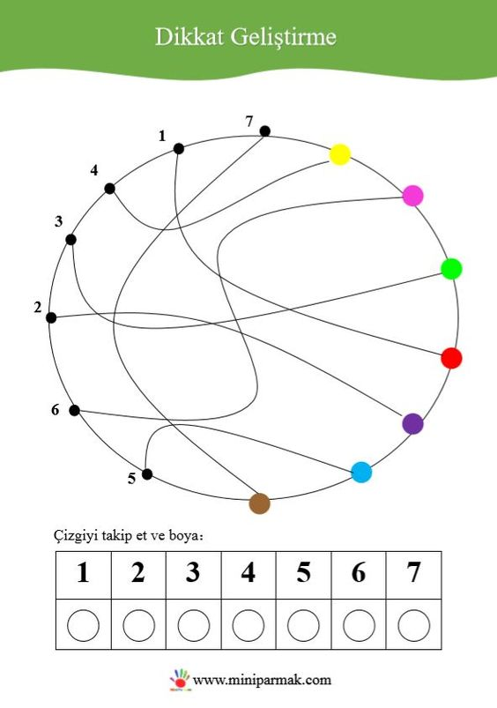
Odszukaj wskazany wzór. Sprawdź, czy jesteś spostrzegawczy?
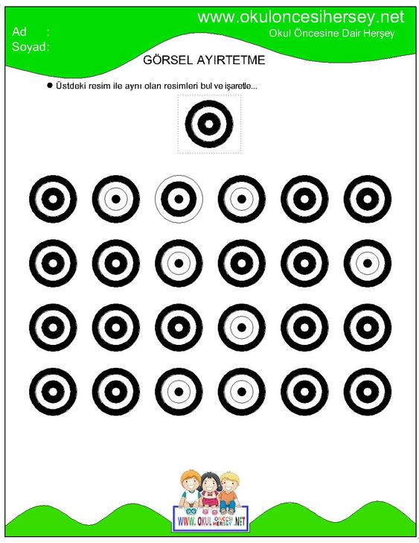
Na koniec zagadka, jeśli ktoś z Was ma ochotę.
Co to jest ? Wisi na ścianie,
lub na półce stoi,
tylko on jeden
czasu się nie boi.
Stoi, lub wisi
i tak sobie tyka.
Jest starszym bratem
znanego budzika.
Oczywiście, że ZEGAR.

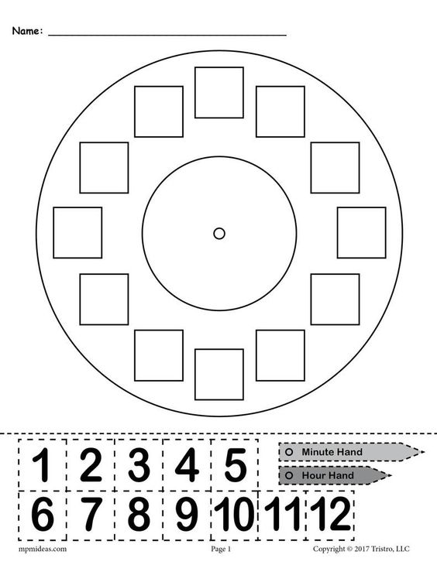
Jeśli macie w domu plastikowe nakrętki od butelek lub płytę CD , może uda się komuś wykonać swój, oryginalny zegar
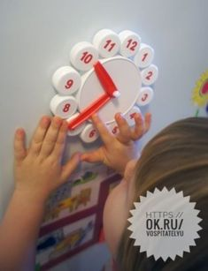
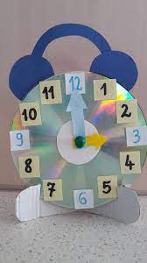
POWODZENIA!

Drodzy rodzice!
Począwszy od wczorajszego dnia, tj. 06.04.2021r.
zadania do pracy z Waszymi dziećmi wysyłane są z nowego adresu e-mailowego.
Poprzedni adres do STARSZAKÓW
( przedszkoleojcapiostarszaki….)
jest nadal aktualny
i możecie , jak to wcześniej bywało, wysyłać na niego zdjęcia i informacje dotyczące naszej pracy.
Pozdrawiam Wszystkich.
Barbara Cebula.

